ﾋﾞｼﾞﾈｽ文字036ボランティアの受け入れで悩んでいませんか！？

多くの福祉施設や医療施設がボランティアの受け入れを行っていますが、各施設によって実際の受け入れ体制や活動の様子は様々です。福祉や医療の現場において、今後ますます活躍が期待されるボランティアの可能性を更に引き出し、施設と施設利用者、そしてボランティアが、相互によりよい関係を築きながら有意義な活動が進められるよう、必要なポイントを学びましょう！！

**日　時 　１０月２０日（木）１３時３０分～１６時**

**会　場　 山梨県立青少年センター 本館 第１研修室（甲府市川田町 517）**

* **講　義　「ボランティアがいきいきと力を発揮するために**

**～求められるボランティアコーディネーション～」**

施設がボランティアを受け入れる意義やボランティアが力を発揮する為に必要な仕組みづくりなど、ボランティア受け入れのためのプロセスを伺います。

**≪講　師≫　山梨県立大学　人間福祉学部　福祉コミュニティ学科**

**講師　高木　寛之　氏**

* **実践事例「地域密着！年間１４００人のボランティアを受け入れるまで」**

年間1,400名を超えるボランティアを受け入れるまでの経過やボランティア同士の交流会の開催、施設内職員のボランティアに対する学習会の取り組みとあわせ、ボランティアコーディネーターとしての心構えなどをお話しいただきます。

**≪発表者≫　社会福祉法人　壽ノ家　ボランティアコーディネーター**

**石原　景子　氏**

* **ボランティア募集にあたって**

ボランティアの募集方法やボランティア保険、活動ジャンルの紹介とあわせて県ボランティア・ＮＰＯセンターの事業についてもご紹介します。



◇対　　象◇ 県内の福祉施設、医療施設等の職員

　　　　　　　　県内の社会福祉協議会ボランティア担当の職員

ボランティアの推進や受け入れに関心のある方など

◇定　　員◇　３０名（定員になり次第締切）

◇参加費◇　無料

◇主　　催◇　社会福祉法人山梨県社会福祉協議会 山梨県ボランティア・ＮＰＯセンター

◇申込方法◇　所定の申込書により、１０月１６日（日）までにＦＡＸ・E-mail・郵送または

電話で下記宛先へお申し込み下さい。

　　 社会福祉法人山梨県社会福祉協議会 山梨県ボランティア・ＮＰＯセンター

〒400-8501 甲府市丸の内1-6-1　山梨県防災新館１階

　　　　　　　 ＴＥＬ：055（224）2941 ／ＦＡＸ：055（232）4087

　 　 E-mail vol01@yva.jp　 担当：津金・藤森

申込締切

10月16日（日）

**山梨県ボランティア・ＮＰＯセンター宛**

↑↑↑　ＦＡＸ　０５５（２３２）４０８７　↑↑↑

**施設職員のためのボランティア受け入れ講座　参加申込書**

|  |  |  |  |  |
| --- | --- | --- | --- | --- |
| 所属先 |  | | | |
| 参加者名 （連名可） |  | | | |
| 職　種 |  | | ボランティア担当年数 | 年 月 |
| 所属先  住　所 | （〒　　　―　　　　） | | | |
| 連絡先 | TEL | FAX | | |
| E-Mail @ | | | |
| ◇ボランティア受け入れに関する質問や現状で抱えている課題などありましたら自由にご記入ください。 | | | | |

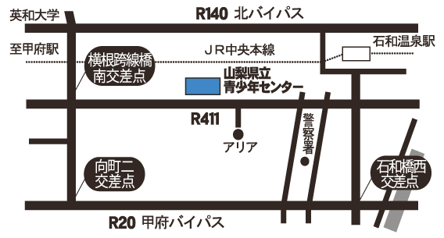

≪　会場のご案内　≫

**山梨県立青少年センター**

**（甲府市川田町５１７）**

【お車でお越しの方】

（甲府方面から）

甲府バイパス「向町二」交差点から和戸通りを北上し、国道４１１号線（城東通り）を右折、石和方向へ約１ｋｍ進んだ進行方向の左側です。

（石和方面から）

甲府バイパス「石和橋西」交差点から石和温泉駅方向へ北上し、「石和温泉駅入り口」交差点を左折、甲府方向へ約１ｋｍ進んだ進行方向の右側です。



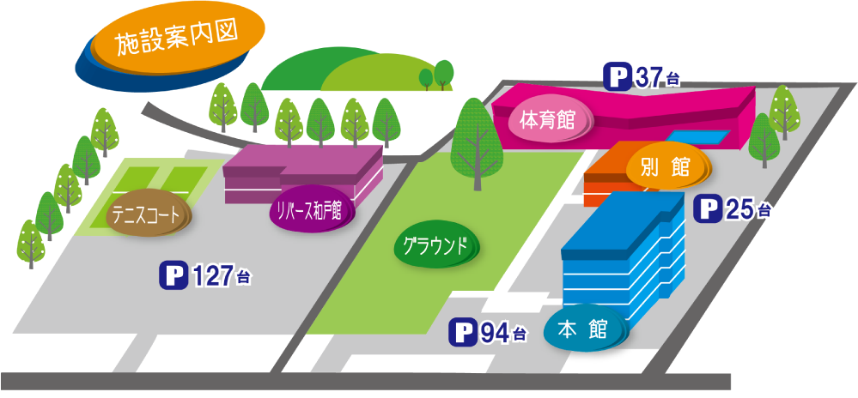

**本館３階**

**第１研修室**

申込み・問い合わせ先

山梨県ボランティア・ＮＰＯセンター

TEL：055（224）2941 /FAX：055（232）4087

メール： vol01@yva.jp